Руководителям муниципальных общеобразовательных организаций
АЛТАЙСКИЙ КРАЙ

АДМИНИСТРАЦИЯ АЛТАЙСКОГО РАЙОНА

КОМИТЕТ ПО ОБРАЗОВАНИЮ И ДЕЛАМ МОЛОДЁЖИ

Советская ул., д.97 а, с. Алтайское, 659650
Тел/факс 8 (385 37)22-4-46;8 (385 37)22-6-46
E-mail: komitetobr@mail.ru
http://komaltobr.ru/
ОКПО 02099273, ОГРН 1022201907287
ИНН/КПП 2232002273/223201001

«14» октября 2024г.№ 1570 /01-14
на __________ от ___________

О формировании кадрового резерва
на 2024-2027гг.

Комитет по образованию и делам молодежи Администрации Алтайского района в целях поиска, отбора и развития сотрудников, обладающих потенциалом для занятия руководящих должностей, рекомендует руководителям образовательных учреждений района провести работу по формированию кадрового резерва в своих организациях и оказать содействие в формировании кадрового резерва специалистов комитета по образованию и делам молодежи Администрации Алтайского района.
Просим в прилагаемый список кадрового резерва внести необходимые корректировки и выслать до 25 октября 2024 года в комитет по образованию на электронный адрес: altays38537@yandex.ru .
Напоминаем, что согласно Положению о кадровом резерве, утвержденному Приказом комитета по образованию и делам молодежи Администрации Алтайского района от 11.09.2017 года, в кадровый резерв включаются специалисты в возрасте до 35 лет.

Приложение в эл. виде.

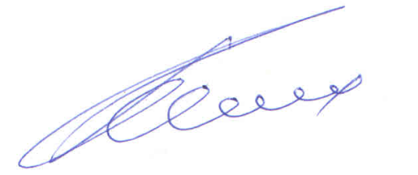

Заместитель главы Администрации района
по социальным вопросам-
председатель комитета К.Ю. Косых

Инспектор
Новичихина Ирина Владимировна, 20380

